附件3
课程教学大纲库管理系统使用指南（教师版）

第一步：登录教师个人账号(与教学管理系统一致)，查看所负责的教学大纲列表情况
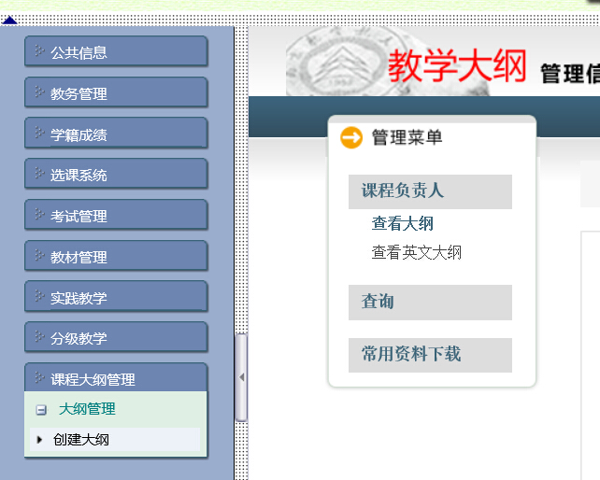

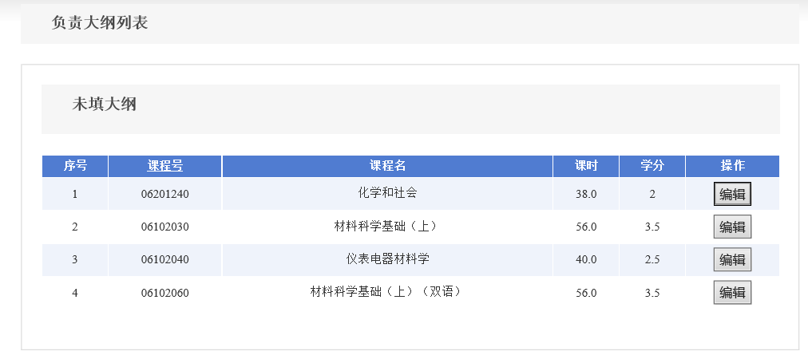

第二步：对未填写教学大纲的课程进行编辑，填写教学大纲的基本信息，并上传教学大纲完整版。
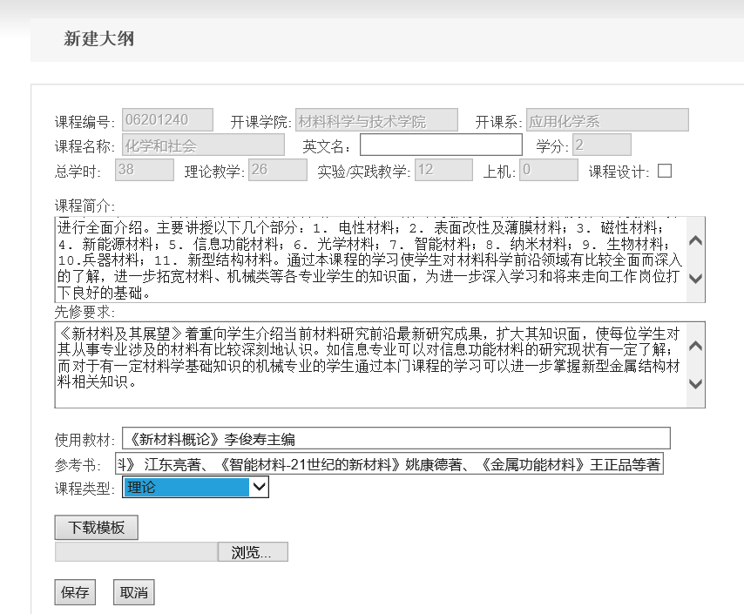
第三步：教学大纲填写并上传完整后，点击“查看/提交”，显示教学大纲详细信息，确认无误后点击“确认提交大纲”，完成提交
